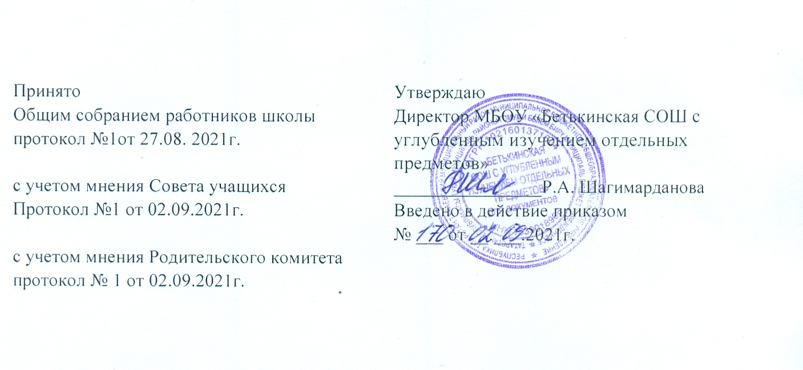
Положение о дружине юных пожарных
муниципального бюджетного общеобразовательного учреждения
«Бетькинская средняя общеобразовательная школа с углубленным изучением отдельных предметов»

- Общие положения
  - Дружина юных пожарных (далее - ДЮП) являются добровольным противопожарным формированием детей и подростков, которая создается с целью воспитания у них профессиональных пожарно-технических навыков, мужества, благородства и физической закалки в условиях проектирования школьного пространства образовательных проб.
На основании ст. 25 69-ФЗ от 21.12.1994 «О пожарной безопасности», Устава Общероссийской общественной организации «Всероссийское добровольное пожарное общество» (ВДПО), Приказ Министерства образования и науки Российской Федерации от 03.09.2015 №971 «Об утверждении Порядка создания деятельности добровольных дружин юных пожарных; в целях агитации и пропаганды знаний по противопожарной безопасности среди учащихся, расширения кругозора, а также настоящим Положением.
  - Основные задачи ДЮП:
    - Оказание помощи в воспитании чувства личной ответственности за сохранность жизни и здоровья людей, материальных ценностей от пожаров.
    - Противопожарная пропаганда и агитация, пожарно-профилактическая работа среди детей, подростков и молодежи.
    - Создание у учащихся готовности к эвакуации, к тушению огня первичными средствами тушения и умению ориентироваться в горящей комнате.
    - Повышение образовательного уровня детей, подростков и участие их в обеспечении пожарной безопасности.
    - Способствовать развитию интереса к профессии пожарного.
    - Пропаганда традиций и истории пожарной охраны и добровольного пожарного общества.
  - Дружина юных пожарных создается на добровольных началах из числа учеников школы.
  - Руководителя ДЮП назначает директор школы.
- Основные направления работы с ДЮП
  - Основными направлениями работы с ДЮП являются:
    - Изучение истории создания и развития городской пожарной охраны, а также роли и места общественных противопожарных формирований в обеспечении пожарной безопасности города. Сбор материалов по истории пожарной охраны и о ветеранах пожарной охраны.
    - Обучение членов ДЮП основам пожарной профилактики, порядку действий при пожаре и использования первичных средств пожаротушения, а также правилам техники безопасности в пожарной охране.
    - Ознакомление с пожарной техникой, пожарно-техническим вооружением, системами противопожарной защиты (наружным и внутренним противопожарным водопроводом, системами автоматического обнаружения и тушения пожара).
    - Физическое развитие детей и привитие им психологической устойчивости к действиям в экстремальных условиях пожара. Проведение соревнований по пожарно-прикладному спорту.
    - Приобщение детей к пропагандистской и агитационно-массовой работе (проведение конкурсов, олимпиад, викторин, кинолекториев, выставок детского творчества) противопожарной направленности.
    - Посещение пожарно-технических заведений, центров противопожарной пропаганды и агитации, выставок, памятных мест, связанных с героическим прошлым и настоящим пожарной охраны.
    - Организация встреч с работниками пожарной охраны, мастерами пожарно-прикладного спорта.
    - Организация шефской работы членов ДЮП среди учащихся младших классов.

- Структура и организация работы ДЮП
  - Членами ДЮП могут быть учащиеся в возрасте от 10 до 17 лет, которые изъявили желание принять активное участие в работе дружины.
  - ДЮП создаются при наличии не менее 15 членов дружины.
  - Прием в члены ДЮП производится общим сбором дружины на основании устного заявления учащегося.
  - Со всеми принятыми в дружину проводятся занятия по программам подготовки членов ДЮП в зависимости от возрастных групп.
  - ДЮП строят свою работу на основе самоуправляемости. Высшим органом ДЮП является общий сбор дружины.
Общий сбор дружины проводится в случаях:
- выбора совета ДЮП;
- утверждения плана работы дружины;
- приема новых членов дружины, а также по мере необходимости.
- Обязанности и права юных пожарных
  - Член ДЮП обязан:
    - Знать и выполнять требования настоящего Положения в части основных направлений работы ДЮП, прав и обязанностей каждого члена дружины.
    - Дорожить честью и званием юного пожарного.
    - Активно участвовать в работе дружины, своевременно и точно выполнять задания совета дружины и ее командира.
    - Изучать и знать историю развития пожарной охраны и пожарное дело, повседневно повышать свой общеобразовательный и физический уровень развития.
    - Доступными формами и методами проводить профилактическую и разъяснительную работу среди учащихся по предупреждению пожаров.
    - Принимать участие в пожарно-профилактических мероприятиях в своей школе.
  - Член ДЮП имеет право:
    - Принимать участие в обсуждении вопросов, касающихся деятельности дружины, а также вносить соответствующие предложения по улучшению ее работы.
    - Обращаться за помощью и консультацией по вопросам пожарной безопасности в местные подразделения Государственной противопожарной службы и МЧС.
    - Принимать участие в соревнованиях по пожарно-прикладному спорту, а также в конкурсах, выставках и викторинах по пожарной безопасности.
- Руководство работой ДЮП
  - Руководитель ДЮП проводит методическую, консультативную и организаторскую деятельность, разрабатывает программы о смотрах конкурсах в школе, викторинах и соревнованиях по пожарно-прикладному спорту, а также организует и проводит выше указанные мероприятия.
  - Контроль за деятельностью ДЮП осуществляет заместитель директора по ВР.

